Лабораторна робота № 3
Тищенко Дмитро КБ-241
Файлова безпека та права доступу
3.1 Мета роботи
1) Ознайомитися з механізмами файлової безпеки у Windows та Linux.
2) Навчитися використовувати ACL (Access Control Lists) для керування доступом.
3) Засвоїти роботу з атрибутами файлів і каталогів.
4) Навчитися відслідковувати ефективні дозволи користувачів та груп
3.2 Завдання для виконання
1) Створити папку Lab3 у Windows та Linux.
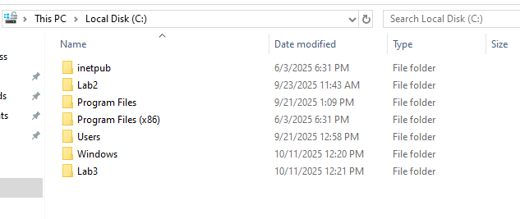
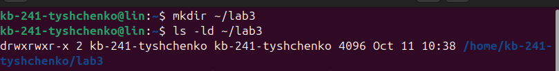
2) Налаштувати власника, групу та права доступу.
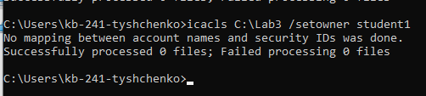
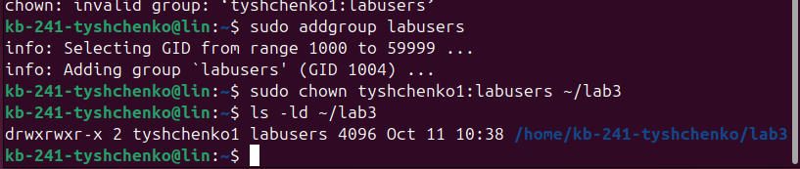

3) Використати ACL для надання різних прав кільком користувачам.
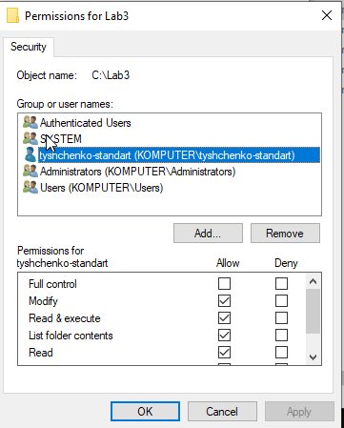
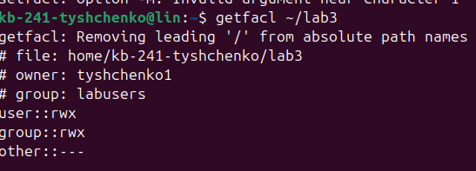
4) Продемонструвати різницю у правах для student1 та student2.
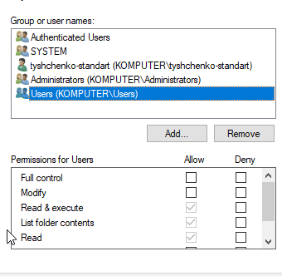
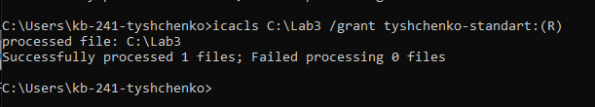
5) Зробити скріншоти команд та вікон налаштувань.
3.3 Контрольні питання
1) Які типи прав доступу існують у Windows та Linux?
В: У Windows існують права доступу: читання, запис, виконання, змінення, повний доступ; у Linux — читання (r), запис (w) і виконання (x).
2) Чим відрізняється модель доступу NTFS від моделі ext4?
В: NTFS використовує детальні права доступу з ACL і власників, ext4 — базові права rwx для власника, групи та інших.
3) Для чого використовуються ACL?
В: ACL використовуються для надання детальніших або додаткових прав доступу до файлів і папок.
4) Як перевірити ефективні дозволи користувача у Windows?
В: У Windows ефективні дозволи користувача можна перевірити через вкладку Effective Access у властивостях файлу/папки.
5) Яка команда у Linux змінює власника файлу/каталогу?
В: У Linux власника файлу/каталогу змінює команда chown.
6) Як відрізнити базові права Linux (rwx) від ACL?
В: Базові права Linux (rwx) показують стандартні дозволи, а ACL додають додаткові індивідуальні права для користувачів або груп.
Висновок:
Сьогодні я ознайомився з механізмами файлової безпеки у Windows та Linux. Навчився використовувати ACL (Access Control Lists) для керування доступом. Та засвоїв роботу з атрибутами файлів і каталогів.

